Pruszcz Gdański, dnia 03.04.2023 r.
Znak sprawy: ZP.271.10.2023 /16

Ogłoszenie o zamówieniu zostało opublikowane w Biuletynie Zamówień Publicznych
w dniu 28.03.2023 r. pod numerem 2023/BZP 00153685/01

Dotyczy: postępowania prowadzonego w trybie podstawowym – wariant I – bez negocjacji
na dostawę pn.: „Dostawa wraz z montażem opraw oświetleniowych na terenie miasta Pruszcz Gdański – część 5”, o wartości zamówienia nieprzekraczającej wyrażonej w złotych równowartości kwoty 215 000 EURO

Strona internetowa
prowadzonego postępowania

INFORMACJA DLA WYKONAWCÓW NR 1
- wnioski (zapytania o wyjaśnienie treści SWZ),
- wyjaśnienia treści SWZ
- zmiana treści SWZ

Na podstawie art. 284 ustawy z dnia 11 września 2019 r. Prawo zamówień publicznych
(Dz.U. z 2022 r., poz. 1710 z późn. zm.) (dalej: ustawa Pzp), Zamawiający przekazuje Wykonawcom treść wniosków (zapytań o wyjaśnienie treści SWZ) wraz z wyjaśnieniami oraz zmianę treści SWZ.

Zamawiający informuje, że kolejnym wnioskom (zapytaniom o wyjaśnienie treści SWZ)
do treści specyfikacji warunków zamówienia (SWZ) są nadawane indywidualne numery
i prosi Wykonawców o posługiwanie się tą numeracją w ewentualnej dalszej korespondencji w sprawie tych wniosków (zapytań o wyjaśnienie treści SWZ).

- Treść zapytań do SWZ:
Zapytanie nr 1 (pisownia oryginalna)
W dokumentacji przetargowej „10_23 SWZ Tom II OPZ” Zamawiający wymaga opraw
o następującym wizerunku i wymiarach:
9. wymagany kształt oprawy parkowej. Wysokość B: od 500 – 650 mm; Szerokość A/C: od 400 – 650 mm
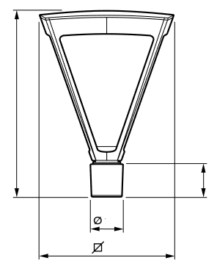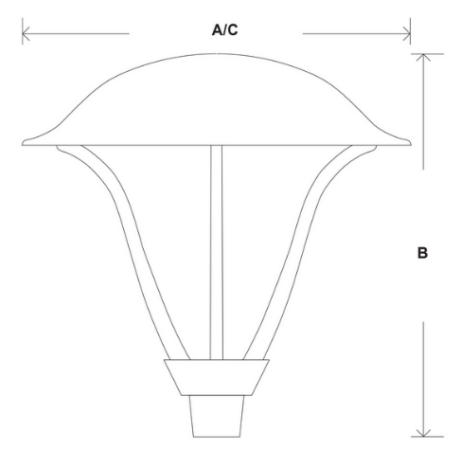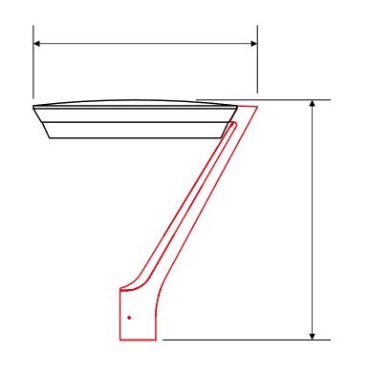

Czy Zamawiający dopuści oprawy parkowe posiadające materiał klosza wykonany z tworzywa PC o następującym wizerunku,
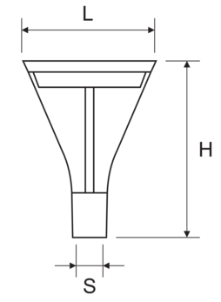

Przy zachowaniu tolerancji wymiaru szerokość = 360-650mm, wysokość = 482-650mm? Informujemy, że powyższa oprawa spełnia pozostałe parametry techniczne.
Wyjaśnienie:
Zamawiający informuje, iż nie akceptuje zaproponowanej oprawy ze względu na brak spełnienia wymaganych wymiarów. Natomiast Zamawiający dopuszcza dla opraw typu parkowego materiał klosza: płaskie szkło hartowane lub klosz PC-UV odporny na promieniowanie UV o oporności na udar min. IK09.

Zapytanie nr 2 (pisownia oryginalna)
Prosimy o usunięcie wymogu minimalnego strumienia świetlnego z OPZ. Nieistotne jest
przy jakim strumieniu świetlnym sytuacja oświetleniowa jest spełniona, jeśli wszystkie parametry wymagane przez normę są na odpowiednim poziomie. W ten sposób zamawiający może zablokować lepsze rozwiązanie, które efektywniej kieruje strumieniem świetlnym i wymaga go mniej, żeby spełnić sytuację.
Wyjaśnienie:
Zamawiający informuje, iż nie zmienia treści SWZ.

- Zamawiający oświadcza oraz informuje, że:
- Niniejsza informacja stanowi integralną część SWZ.
- Niniejszą informację Zamawiający zamieścił na stronie internetowej prowadzonego postępowania: (https://platformazakupowa.pl/pn/um_pruszczgdanski).

